**INSTITUTO SUPERIOR TECNOLÓGICO PRIVADO CIBERTEC**

**DIRECCIÓN ACADÉMICA**

**CARRERAS PROFESIONALES**

**CURSO : LENGUAJE DE PROGRAMACION II**

**NOTA**

**PROFESOR** **: ING. JORGE LUIS ROBLES P.**

**SEMESTRE** **:2025-1**

**CICLO** **:CUARTO**

**SECCION** **: T4KJ**

**FECHA** **: 08/02/ 2025**

**DURACION** **:MAX 75 MINUTOS**

|  |
| --- |
| **ALUMNO (A) : RIOS BENITES MARIO EMMNAUEL** |

**EVALUACIÓN DE LABORATORIO T 2**

*Tenga presente que el logro es que usted, implemente algunas opciones de una aplicación web que utilice* ***Maven,Git,JPA-JPQL y MySQL*** *en la implementación de CRUD utilizando el patrón N_CAPAS*

**Consideraciones generales:**

* El desarrollo de la práctica es estrictamente individual.
* Está permitido el uso de apuntes, libros, materiales o recursos informáticos adicionales.
* Las preguntas deben responderse de acuerdo con los conceptos discutidos o analizados en clase y aplicando su propio criterio para dar una solución a los problemas planteados.
* Debe cumplir con la fecha de entrega asignada por el docente.
* El proyecto debe tener sus apellidos y nombres completo ejemplo: **LPII_CL2_PEREZGOMEZJUAN**
* El nombre de la base de datos debe tener su apellido ejem**. BDperezgomezcl2**
* Debe adjuntar el script de la base de datos
* Adjuntar url de GIT-HUB proyecto subido en la nube
* **SE PENALIZARÁ CON (–1) PUNTO DE NO CUMPLIR CON LAS INDICACIONES GENERALES.**

**Consolidado**

|  |  |  |  |  |
| --- | --- | --- | --- | --- |
| **Pregunta** | **Puntaje** | | **Llenar solo en caso de Recalificación justificada** | |
| **Máximo** | **Obtenido** | **Sustento** | **Puntaje** |
| **1** | **20** |  |  |  |
| **…** |  |  |  |
| **…** |  |  |  |
| **…** |  |  |  |
| **Nota Recalificada** | | | |  |

**PREGUNTA 1**

Usted fue contratado por la empresa ERP-SOLUTIONPERU S.A.C como desarrollador se le ha asignado la funcionalidad de **APLICAR TECNOLOGIAS WEB- MAVEN-GIT-GITHUBJPA-JPQL-MYSQL para realizar los siguientes requerimientos:**

1. **USUARIO: Logueo (Solo Método validar)-N-CAPAS-(MODEL-INTERFACES-DAO-CONTROLADOR(SERVLETS)-VISTAS-TESTS).**
2. **PROVEEDOR: REGISTRAR-LISTADO-N-CAPAS-(MODEL-INTERFACES-DAO-CONTROLADOR(SERVLETS)-VISTAS-TESTS).**
3. **LAS VISTAS DEBEN SER ARCHIVOS WEB CON EXTENSION .JSP**
4. **BASE DE DATOS EN MYSQL BDTUAPELLIDO**
5. **AL CREAR EL PROYECTO, MEDIANTE EL USO DE CONTROL DE VERSIONES CON GIT(COMMIT) REALIZA POR LO MENOS TRES PUNTOS DE CONFIRMACIÓN: INICIO, SEGUNDO Y FINAL, AGREGANDO LA INFORMACIÓN DEL USUARIO Y EL PROCESO.**

|  |  |  |
| --- | --- | --- |
| **TBL_USUARIOCL2** |  |  |
| IDUSUARIOCL2 | INT(AUTO_INCREMENT) | PK |
| USUARIOCL2 | VARCHAR | 255 |
| PASSWORDCL2 | VARCHAR | 255 |

|  |  |  |
| --- | --- | --- |
| **TBL_PROVEEDORCL2** |  |  |
| IDPROOVEEDORCL2 | INT(AUTO_INCREMENT) | PK |
| NOMPROVEECL2 | VARCHAR | 255 |
| RUCPROVEECL2 | VARCHAR | 255 |
| RSOCIALPROVEECL2 | VARCHAR | 255 |
| EMAILPROVEECL2 | VARCHAR | 255 |
| FEINGPROVEECL2 | DATE |  |

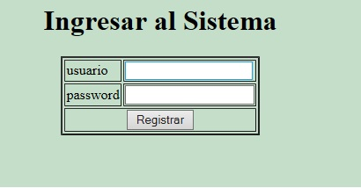



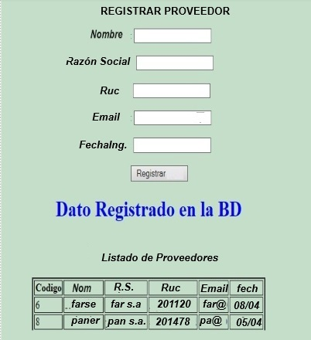

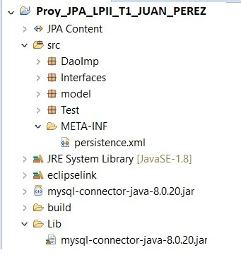

|  |  |  |  |  |  |
| --- | --- | --- | --- | --- | --- |
|  | | | | | |
| **PUNTOS** | **EXCELENTE**  **20 PUNTOS** | **BUENO**  **16 PUNTOS** | **REGULAR**  **12 PUNTOS** | **REGULAR**  **8 PUNTOS** | **DEFICIENTE**  **0 PUNTOS** |
| 20 puntos | Crea correctamente el proyecto y aplica tecnología MAVEN-GIT-GIT-HUB-  JPA PROYECT, JPQL, MYSQL para realizar los procesos USUARIOVALIDAR, REGISTRAR-LISTADO-PROVEEDOR (MODEL, INTERFACES, TEST, ETC). Carga el proyecto y ejecuta correctamente el registrado y listado | Crea correctamente el proyecto y aplica tecnología MAVEN-GIT-HUB  JPA PROYECT, JPQL, MYSQL para realizar los procesos USUARIOVALIDAR, REGISTRAR-LISTADO-PROVEEDOR (MODEL, INTERFACES, TEST, ETC). Carga el proyecto, pero NO EJECUTA correctamente HAY ERRORES. | Crea correctamente el proyecto y aplica tecnología  MAVEN-GIT-GIT-HUB-JPA PROYECT, JPQL, MYSQL para realizar los procesos USUARIOVALIDAR, REGISTRAR-LISTADO-PROVEEDOR (MODEL, INTERFACES, TEST, ETC). Carga el proyecto, pero NO EJECUTA correctamente HAY ERRORES Y CAPAS IMCOMPLETAS. | NO Carga el proyecto, HAY ERRORES Y CAPAS IMCOMPLETAS, PROYECTO IMCOMPLETO | No implementa  Ninguna funcionalidad. |